Маршрут для экскурсии по району Зюзино.

Добрый день уважаемые экскурсанты. Меня зовут Евгений. Я ученик 5а класса школы №536 и житель района Зюзино. Сегодня я буду вашим экскурсоводом и расскажу вам об истории моего района.

Я бы хотел ознакомить вас с правилами поведения на экскурсии. Экскурсия продлится около часа, протяженностью три с половиной километра. Во время экскурсии рекомендую находиться рядом со мной, так как часть информации я буду рассказывать пока мы идем по улице. В паузах можете задавать мне вопросы.

Обязательно сообщите мне, если в процессе экскурсии вам станет плохо. А так же мы соблюдаем правила общественного поведения и техники безопасности.

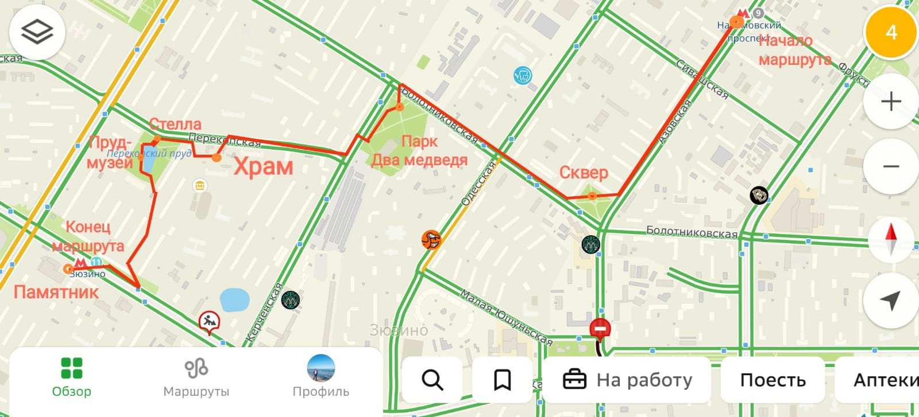 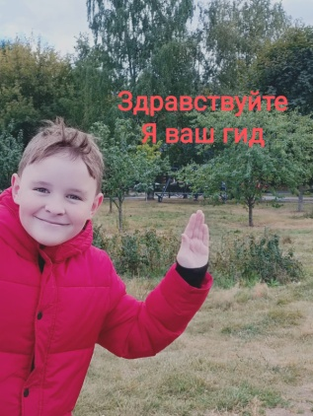

Наша экскурсия начинается!

Район Зюзино находится в юго-западном округе и является одним из спальных районов Москвы.

Начнем нашу прогулку от метро «Нахимовский проспект». Станция открыта в 1983 году в честь адмирала Павла Нахимова, который в 19 веке успешно руководил флотскими дивизиями и эскадрильями. Разгромил турецкий флот в Синопском сражении, в Крымской войне и умело руководил обороной Севастополя.

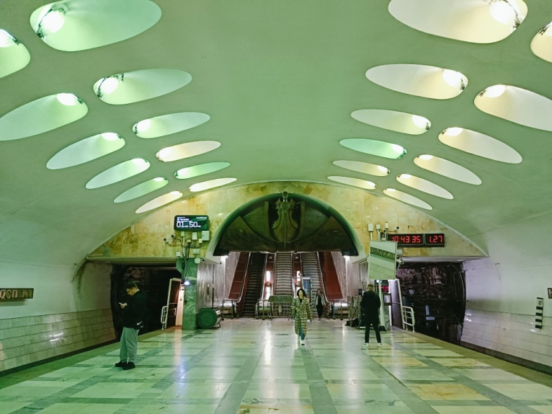

Выходим из метро и попадаем на Азовскую улицу. Улица названа в честь Азовского моря.

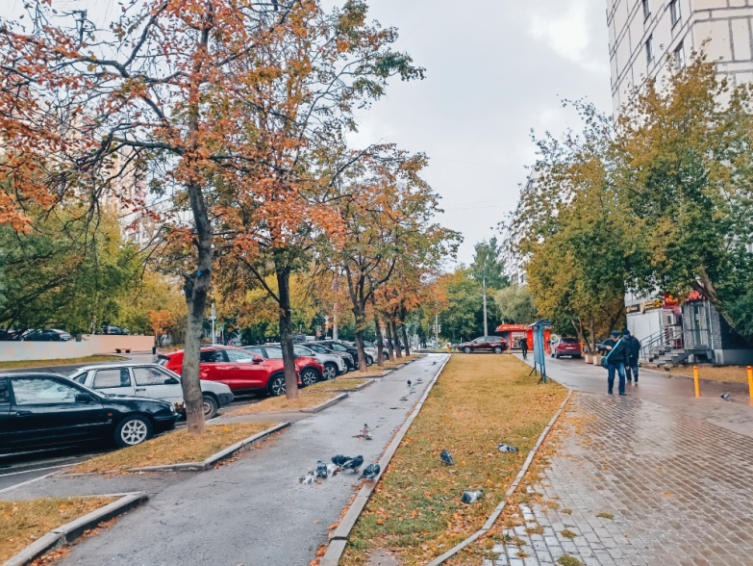

Названия улиц района дано по их «южному» расположению на карте Москвы. В середине 20 века перед юбилейным парадом победы улицам района присвоены крымские названия за заслуги Крыма во время Гражданской и Великой Отечественной войны. Прогуливаясь по району вы встретите Одесскую, Херсонскую, Сивашскую улицы, Черноморский, Чонгарский бульвары. Всего в районе я насчитал тринадцать «крымских улиц», не считая пограничных.

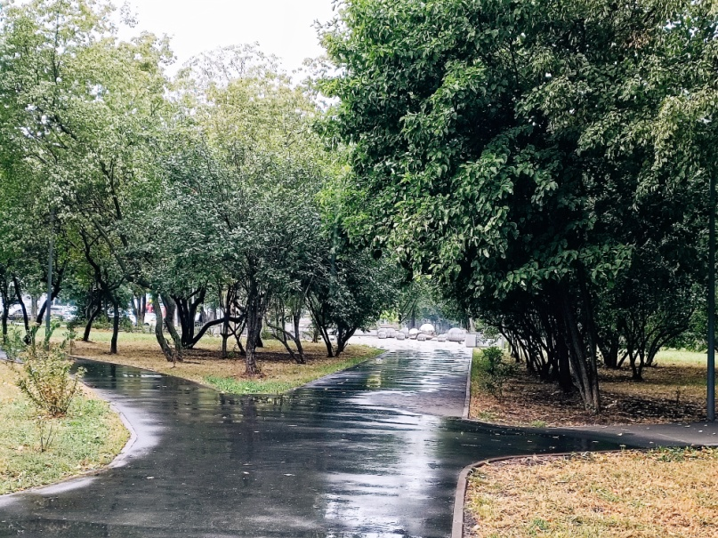

Мы подходим к перекрестку, где пересекаются Болотниковская и Азовская улицы. По правую руку находится первый объект нашей экскурсии- сквер с необычным фонтаном. Это сквер раньше был в запущенном состоянии. В 2021 году по программе «Мой район» его привели в порядок. В центре сквера расположен фонтан «Три шара», хотя шаров гораздо больше. Между ними можно пройти и даже потрогать, так как фонтан сухого типа. Квартал, в котором расположен обновлённый сквер с фонтаном, имеет оригинальное название – «Волхонка-ЗИЛ». Начиная с 30-х годов, здесь строился рабочий посёлок для специалистов завода ЗИС (позже его переименовали в ЗИЛ). Также рядом находилась деревушка Волхонка. 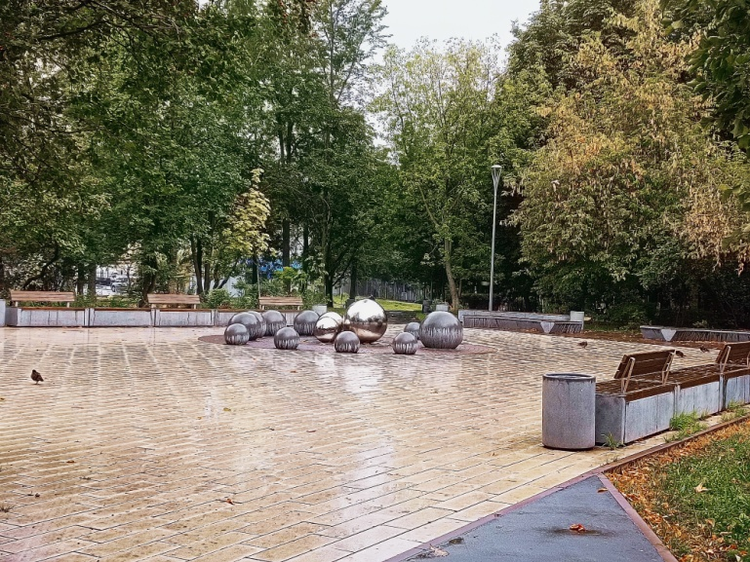 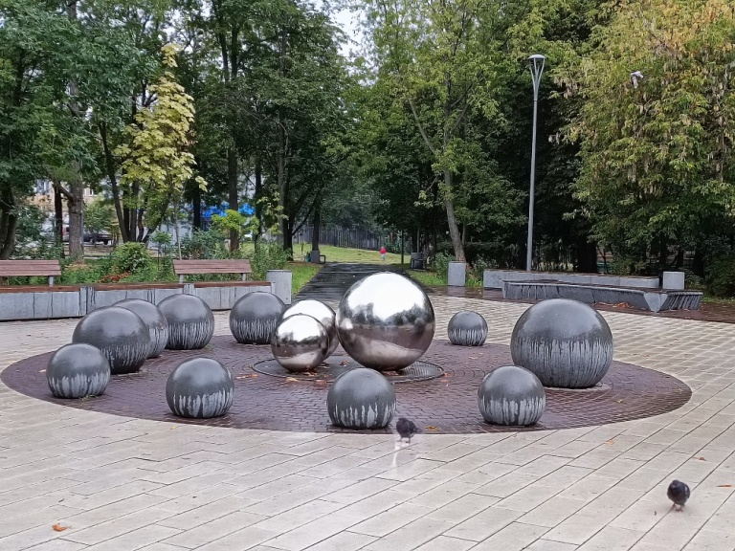

От сквера мы продолжим нашу экскурсию по Болотниковской улице. Названа она в честь казака Ивана Болотникова, предводителя крестьянского восстания в начале 17 века. В некоторых источниках говорится , что он хотел захватить Москву, но был разгромлен царским войском. В советские времена его причислили к категории вождей крестьянских восстаний. Улица длинная 3.8 км.

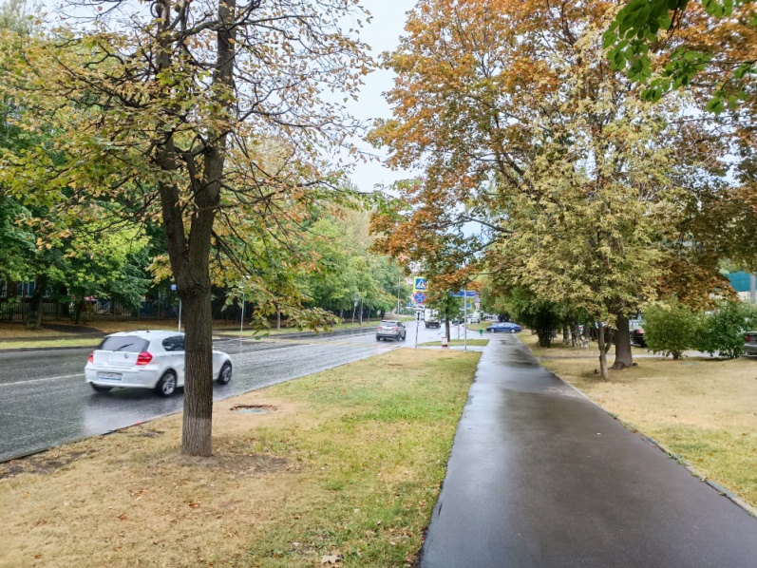

Глядя на улицу сейчас трудно поверить, что здесь проходили ожесточенные бои во время Великой Отечественной войны, а до этого жили древние славяне. В 50 годах прошлого века при застройке района были найдены курганы- захоронения вятичей, погибших в воинах.

Первые воспоминания о селе Зюзино (да, это раньше было село) встречаются в книгах в 17 веке. В некоторых источниках упоминается, что среди владельцев был один из опричников Ивана Грозного по кличке Зюзя. Но это лишь легенда, хотя, нет дыма без огня, и эта легенда вполне может быть правдой. Официально первым владельцем, задокументированным в книгах, был стрелецкий голова Федор Челюскин, а далее князь Алексей Юрьевич Сицкий, поддержавший избрание царем первого из династии Романовых Михаила Федоровича и бывший при его правлении в чести. Всего в состав вотчины князя Алексея Юрьевича Сицкого входило 4 села, 33 деревни, 114 пустошей.

Следующим хозяином был боярин Глеб Иванович Морозов, муж знаменитой боярыни Морозовой, которую каждый из нас знает благодаря известной картине Василия Ивановича Сурикова. После смерти Морозовых село Зюзино перешло в царскую казну, а позже за заслуги перед отечеством царем Петром 1 передано князю Борису Ивановичу Прозоровскому. Он был стольником у царевича Иоана Алексеевича, брата Петра 1. А при правлении царя Петра 1 служил у него воеводой. После смерти Бориса Ивановича село было передано другому князю Прозоровскому Александру Никитичу, капитан-лейтенанту флота.

В те времена село славилось своими фруктовыми садами и оранжереями. Зюзино было главным поставщиком продовольствия для царского двора.

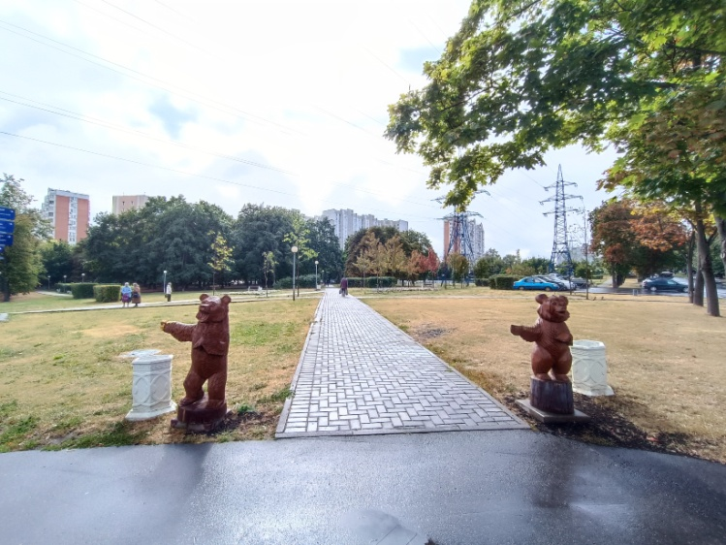 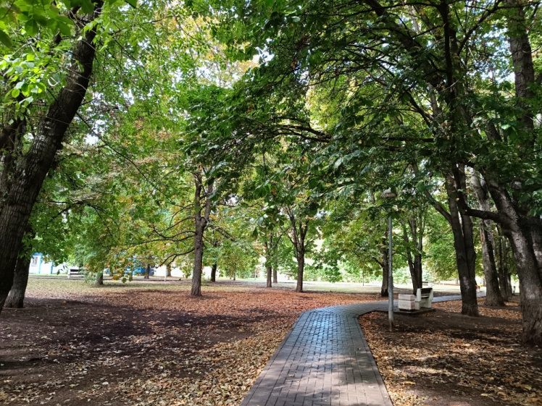

Вспоминая историю села, мы дошли до второго объекта нашей экскурсии - любимого местными жителями парка «Два медведя», который находится на пересечении Болотниковской и Керченской улиц. Пройдемся по нему. На месте парки раньше был овраг, где протекал ручей, впадавший в реку Котловку, и было несколько прудов. Вдоль оврага и располагалось село Зюзино. В 1969 году при застройке района овраг был засыпан, а ручей спрятан в трубу и заложен сквер. В 2013 году сквер был благоустроен и стал парком. Тут есть прогулочные и велодорожки, детские площадки, концертная сцена для праздничных выступлений и море цветов.

Покидаем парк, переходим дорогу, пересекая Керченскую улицу (названную, как вы уже догадались, в честь города Керчь) и выходим на Перекопскую улицу. Названа она так по Перекопскому перешейку - месту исторических сражений в годы Гражданской и Великой Отечественной войны. Знаменательны Перекопско-Чонгарская наступательная операция Красной Армии, разгромившая белогвардейских войск Врангеля и освобождением Крыма в ходе Великой Отечественной войны.

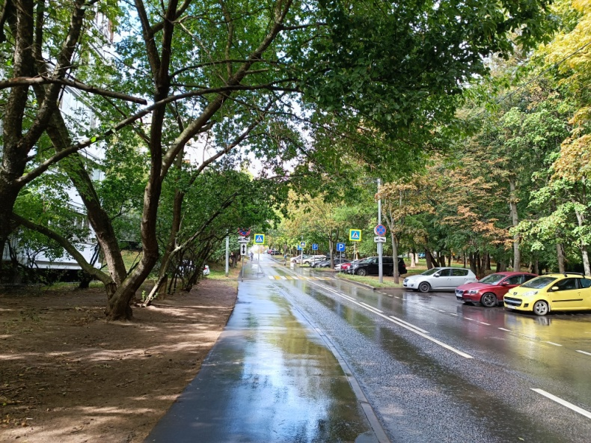

На Перекопской улице мы остановимся сразу у двух достопримечательностей района. Сейчас мы с вами находимся у Храма благоверных князей святых Бориса и Глеба. В 17 веке она была деревянная, построенная Глебом Ивановичем Морозовым, о котором я рассказывал ранее. У Глеба Ивановича был брат Борис Иванович. Влиятельный человек при дворе царя Алексея Михайловича. Эта церковь была построена в дань уважения к нему.

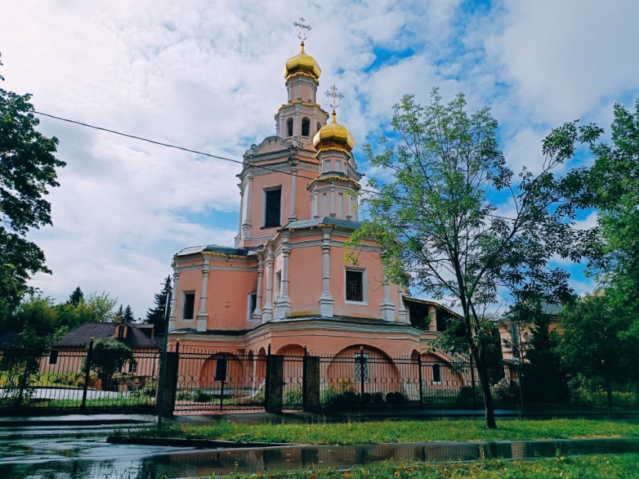

Следующий владелец села Борис Иванович Прозоровский вместо деревянной церкви построил каменную. 1704 год считается официальной датой рождения храма. Постепенно менялись хозяева села, и храм приходил в запустение. После октябрьской революции он был закрыт и разгромлен. Во время Великой Отечественной войны его использовали в качестве наблюдательного пункта. После войны в храме располагалась овощебаза и завод драгоценных металлов. В 1960 году село Зюзино вошло в черту города Москвы и получило статус района. При застройке района храм отреставрировали. Его вторая жизнь началась в 1990 году. Храм отнесен к категории памятники архитектуры. Местные жители любят гулять с детьми в уютном дворике храма.

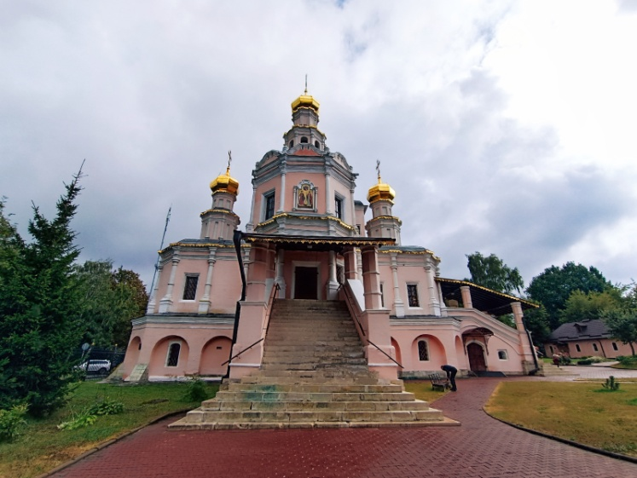 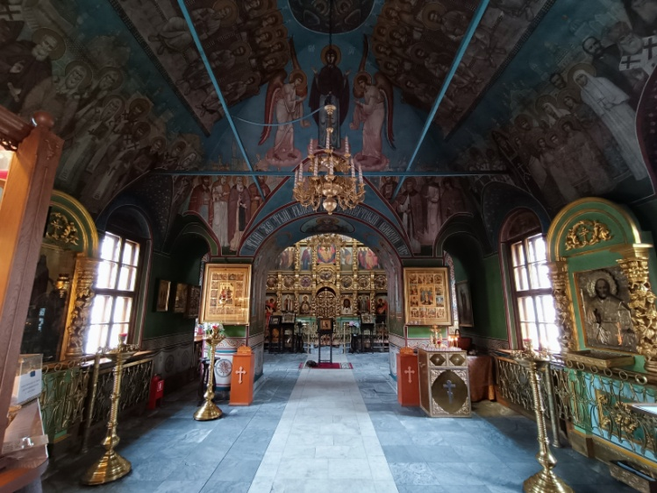

А мы, пройдя по дворику, пройдем к еще одному объекту нашей экскурсии, расположенному на Перекопской улице.

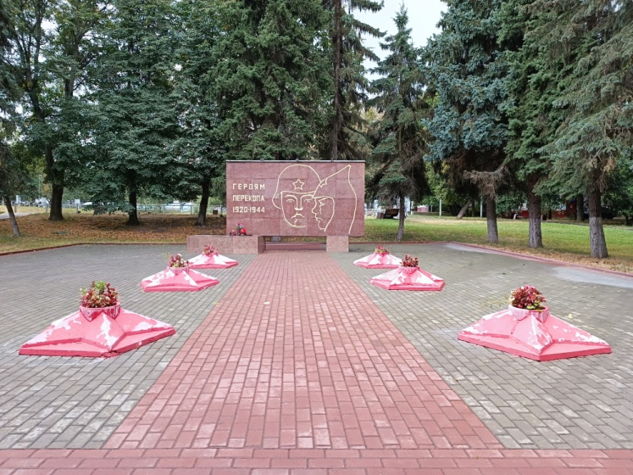 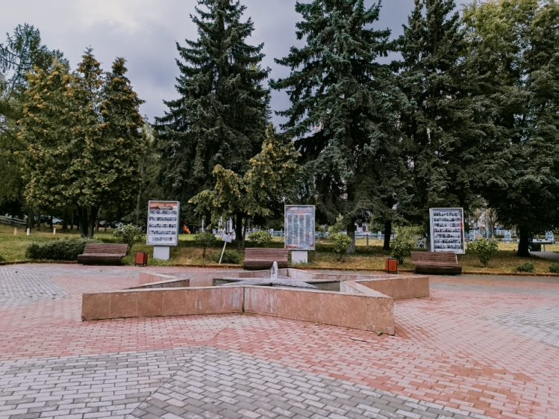

Стелла Героям Перекопа. На памятнике изображен красноармеец в буденовке и солдат в каске.

Посвящен он, как и одноименная улица, штурму перекопа во время Гражданской войны в 1920 году и освобождению Крыма во время Великой Отечественной войны в 1944году.

Интересна история создания. Памятный знак создан по инициативе и на средства учащихся школы №531 в 1972 году по эскизу учащегося школы Вадима Ермолаева. Ежегодно, 9 мая к нему возлагают цветы. Раньше возле него принимали в пионеры. К этому памятнику жители относятся с почтением, что очень важно для молодого поколения. Помнить о героях, отдавших свои жизни за то, чтобы мы жили сейчас в нашей стране.

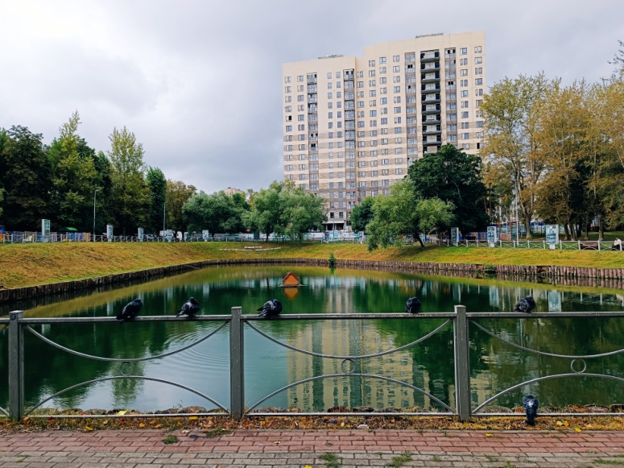

Прошу пройти к Перекопскому пруду. В 17 веке он назывался Медовый. Один из четырех прудов в бывшем селе Зюзино. Кстати жители до сих пор ведут спор склоняется ли название села и района. Как правильно говорить «в Зюзино» или «в Зюзине».

Местный краеведческий музей «Зюзинская волость» в 2016 году решили сделать открытым. Вокруг пруда установили информационные стенды с подробным описанием эпох, фотографиями и картами.

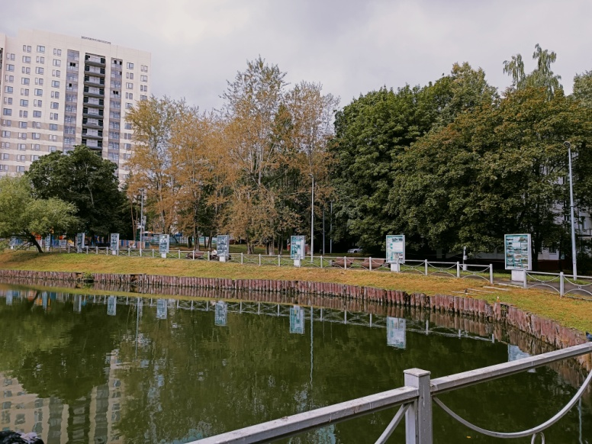 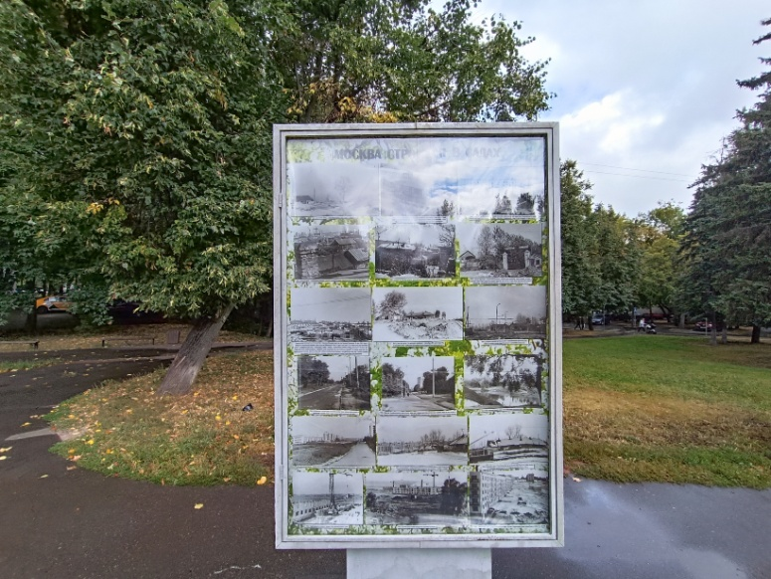

Сейчас мы идем к конечной точке нашего маршрута. Двигаясь вместе с вами по улицам района, размышляешь о том, как в районе переплелись события пятьсот летней давности, прошлого века и современности. Идя по улочкам, представляешь картину села, стоявшего тут столетия назад. Избы с резными наличниками, дым из печных труб. Это все сменилось пятиэтажными домами, которые постепенно утопали в зелени лип, берез, каштанов и рябин. И вот уже появляются новые многоэтажные дома, вытесняя старенькие пятиэтажки.

Мы с вами выходим на улицу Каховка, где совсем недавно появилась станция метро Зюзино- одна из станций Большой кольцевой линии метро. Но перед тем как мы с вами попрощаемся, так как наша экскурсия по району подходит к концу, мы перейдем на противоположную сторону улицы и остановимся еще у одного объекта.

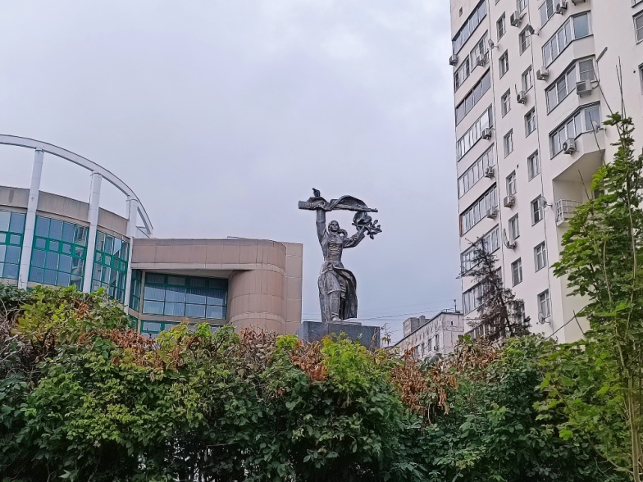 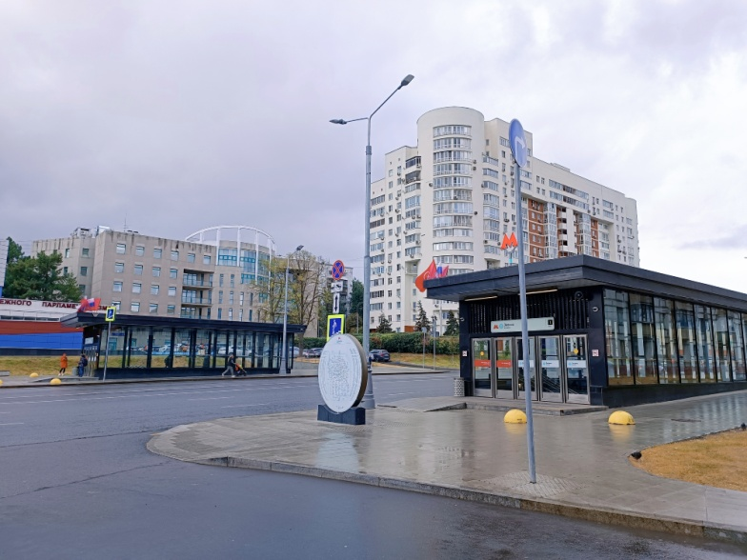

Вот тут рядом между огромных современных зданий затерялась скульптура девушки в воинственной позе с поднятыми вверх руками, сжимающими винтовку и букет цветов. Скульптура Каховка была установлена в 1967 году в честь города Каховка и символизирует тему Гражданской войны. Возле этого города проходили в 1920 году особо упорные бои Красной Армии с белогвардейцами. В результате сражений белые были отброшены за Перекопский перешеек в Крым, что приблизило их поражение.

Мы прошли по историческим и памятным местам одного из спальных районов города. Наш экскурсионный маршрут подошел к концу. Остались ли у вас вопросы?

Рад был вам рассказать историю своего района. Надеюсь, прогулка вас не утомила и была познавательной и интересной. Всем спасибо. До свидания!